Wymagania do kompilowania kodu:

Visual studio

Entity framework

Kontrolki DevExpress

Microsoft SQL Server

Aby program mógł zadziałać prawidłowo potrzeba jest baza danych. I tutaj istnieją 2 sposoby.

**1** przeprowadzenie migracji za pomocą Visual studio w konsoli package menager Console za pomocą komendy **update-database -v**

W ten sposób otrzymamy czystą bazę danych gotową do pracy z moją aplikacja.

**2** Przeprowadzenie importu bazy danych która znajduje się w głównym katalogu projektu na githubie oraz edycja connection stringa w pliku App.Config Linijka 24



Po kompilacji i uruchomieniu aplikacji pojawi się proste okienko z wyborem

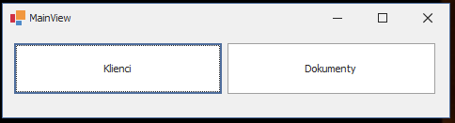

Najpierw musimy dodać klientów do bazy danych więc wchodzimy do zakładki Klienci

Następnie dodajemy klienta do bazy danych. Uzupełniając odpowiednie pola tekstowe

Nazwa jest wymagana pole nip jest opcjonalne

Następnie klikamy w przycisk dodaj klienta

Po dodaniu klientów do bazy danych możemy ich edytować usuwać i cofać niezapisane zmiany.

Aby usunąć klienta musimy wybrać go z listy po tym odblokowuje się możliwość usunięcia klienta, tą czynność należy potwierdzić.

Aby edytować dane klienta wystarczy wybrać pole które chcemy edytować i po zakończeniu wszystkich zmian możemy je zatwierdzić przyciskiem zapisz lub porzucić wszystkie zmiany przyciskiem anuluj.

W polu find możemy łatwo wyszukać klienta.

Następnie zamykamy to okno i przechodzimy do części Dokumenty

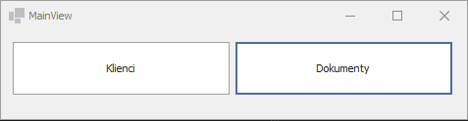

By dodać nowy dokument należy wybrać klienta z listy i wprowadzić tytuł dokumentu

Po wprowadzeniu wymaganych danych akceptujemy przyciskiem Dodaj dokument (Zostanie otwarte okno z nowym dokumentem.)

W tym Oknie można przeglądać, dodawać, edytować i usuwać dokumenty.

Aby przeglądać dokumenty wystarczy wybrać go z listy za pomocą małego trójkącika z lewej strony

Aby usunąć dokument należy włączyć opcje Usuń dokument a następnie wybrać dokument który chcemy usunąć. Tą czynność należy potwierdzić.

Aby edytować dokumenty wystarczy wybrać odpowiednie pole w tabeli i je edytować po zakończeniu zmian należy zapisać zmiany.

Przeglądanie zawartości dokumentu

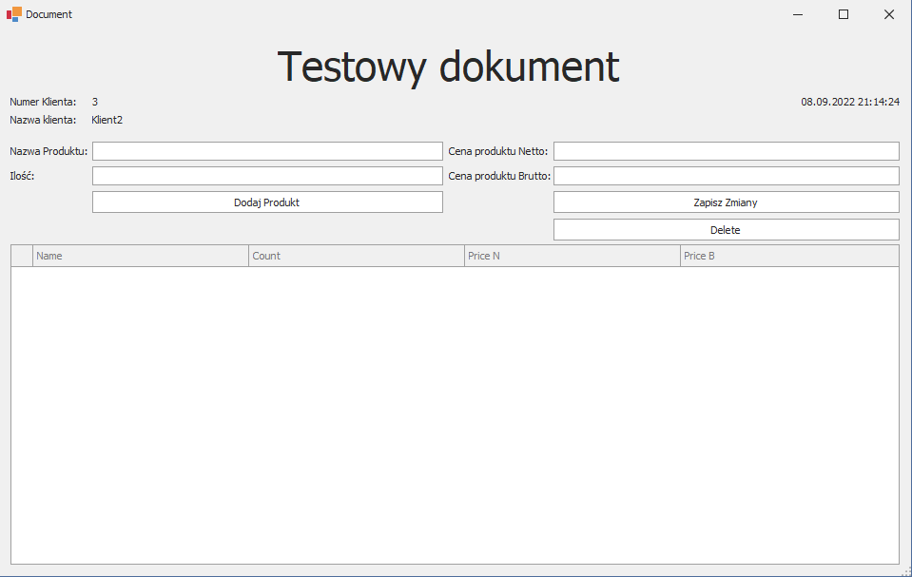

Aby dodać pozycje należy uzupełnić nazwę produktu oraz jego ilość, ceny można wprowadzić później

Po dodaniu produktów można je edytować i usuwać z listy dokumentu

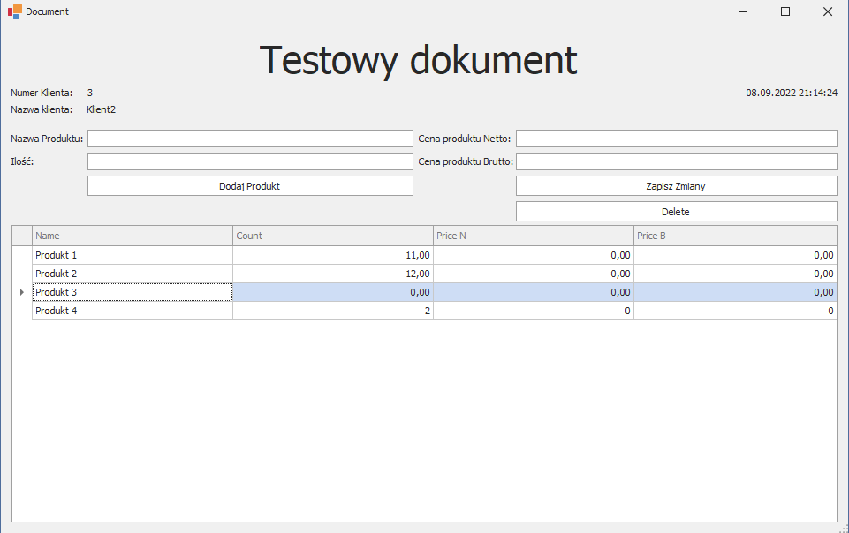

Aby usunąć produkt należy go zaznaczyć a następnie nacisnąć przycisk Delete

Aby edytować wystarczy zaznaczyć odpowiednie pole i je edytować następnie zatwierdzić zmiany przyciskiem zapisz zmiany.